Консультация для педагогов и родителей
Авторские дидактические игры для детей дошкольного возраста
Дидактическая игра «Угадай, кто что ест?»
Дидактические задачи: закрепить знания по темам «Дикие и домашние животные», создать условия для активизации словаря ребенка по данным темам, развивать способность анализировать, закреплять умение различать и называть животных, развитие мелкой моторики рук.
Материал: Вырезанные из картона изображения животных (мордочки), приклеенные на прищепки, картонный круг с изображением еды животных (разделены по секторам) с одной стороны и названия животных с другой стороны.
Ход игры:
Раздаются детям нарисованные мордочки животных, а затем предлагают детям покормить животных. Дети поочерёдно находят, то что кушают животные и прищепками соединяют.
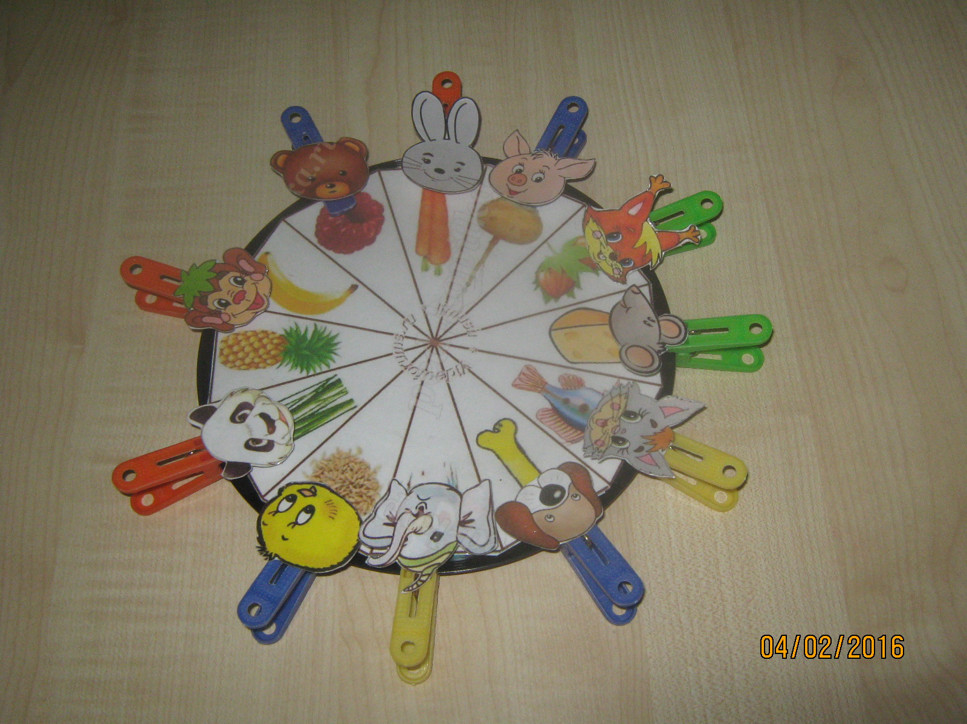
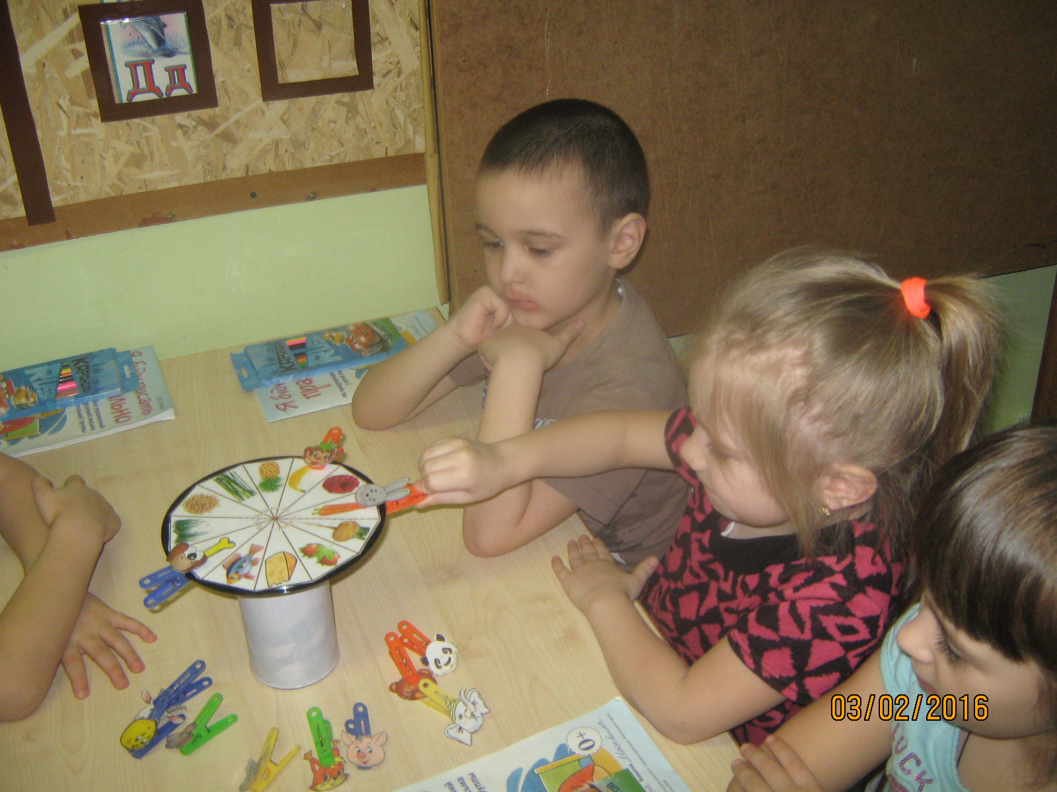

Дидактическая игра «Неудачная прогулка»
Цель: научить воспроизводить последовательность событий, развивать способность анализировать, развивать мелкую моторику рук, развивать объем слухо – речевой памяти, внимания.
Ход игры: взрослый просит ребёнка рассмотреть сюжетные картинки и разложить в логической последовательности, ответить на вопросы полным ответом и самостоятельно составить рассказ.
1.Ответить на вопросы:
Назови, кого ты видишь на картинке.
Придумай имя мальчику и кличку собаке.
Где гулял мальчик со своей собакой?
Что увидела собака и куда побежала?
Кто вылетел из яркого цветка?
Что маленькая пчёлка делала в цветке?
Почему пчёлка укусила собаку?
Что случилось с собакой после укуса пчелы?
Расскажи, как мальчик помог своей собаке?
Образец рассказа «Неудачная прогулка».
Рассказ ребёнку не читается, а может использоваться в качестве помощи в случае затруднений при составлении детского, авторского рассказа.
Стас и собака Сойка гуляли по аллее парка. Сойка увидела яркий цветок и побежала его нюхать. Собака носом коснулась цветка и он закачался. Из цветка вылетела маленькая пчёлка. Она собирала сладкий нектар. Пчелка разозлилась и укусила собаку за нос. У собаки распух нос, из глаз потекли слезы. Сойка опустила хвост. Стас забеспокоился. Он достал из сумки пластырь и заклеил им собаке нос. Боль успокоилась. Собака лизнула Стаса в щёку и завиляла хвостом. Друзья поспешили домой.
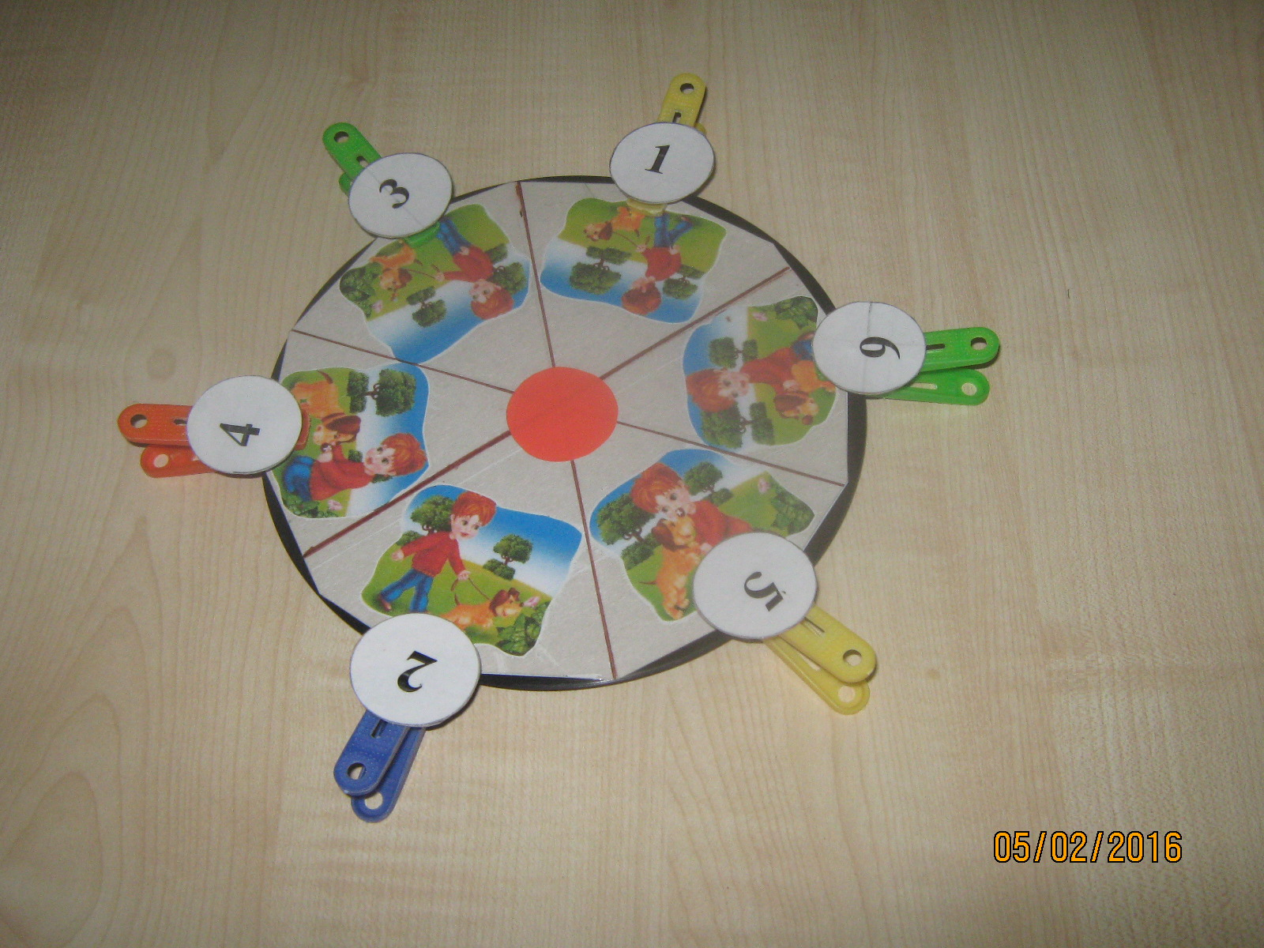
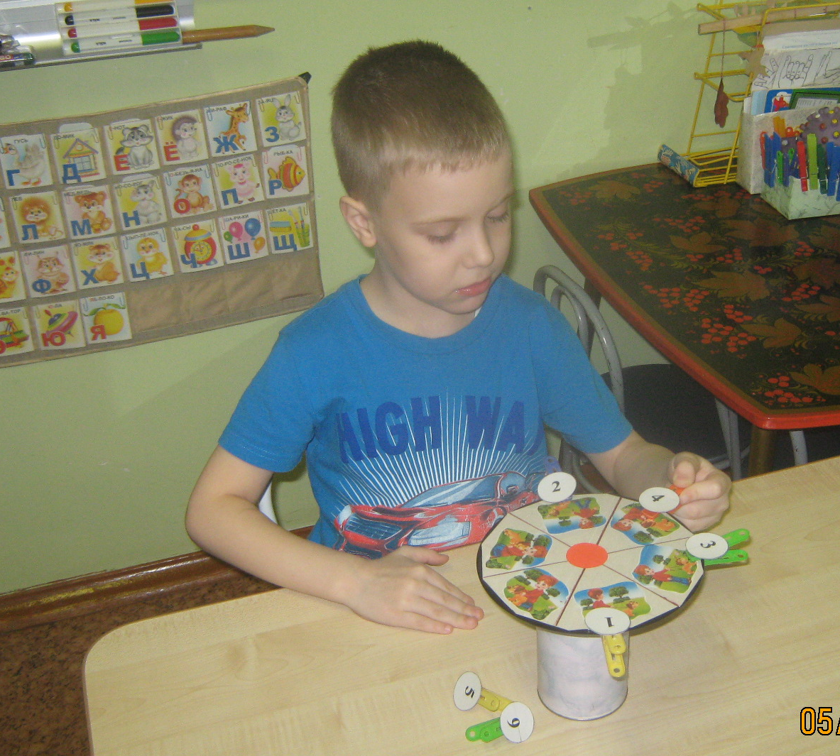

Дидактическая игра: «Чей домик?»
Цель: углубить и расширить знания детей о животных, об их жилищах;
научиться различать понятия «домашние» и «дикие» животные;
развивать познавательный интерес, воспитывать бережное отношение к природе, развивать мелкую моторику рук.
Ход игры:
Раздаются детям нарисованные мордочки животных, а затем предлагают детям найти жилище животных. Дети поочерёдно находят, где животное живет и прищепками соединяют.
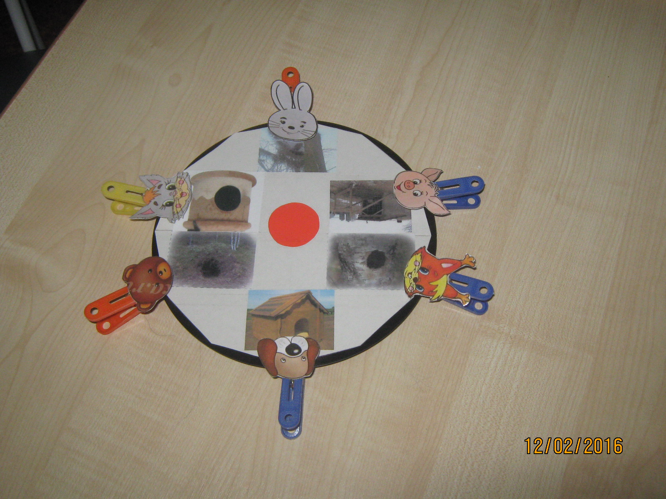

Дата: 16.02.2016г.
Выполнила учитель – логопед: Ленцова М.В.

